Использование многофункциональной ширмы с детьми дошкольного возраста.
Игра – это основной вид деятельности детей дошкольного возраста. В процессе игры развиваются духовные и физические силы ребенка; его внимание, память, воображение, дисциплинированность, ловкость. Кроме того игра – это своеобразный, свойственный дошкольному возрасту способ усвоения общественного опыта. В игре практически, т. е. в действии, становится доступен целый мир.
ФГОС ДО предъявляет к развивающей предметно – пространственной среде группы определенные требования: безопасность, трансформируемость, полифункциональность, вариативность, насыщенность, доступность. Этим требованием в полной мере соответствует многофункциональная ширма.
Ширму можно использовать в организованной образовательной деятельности, совместной образовательной деятельности с детьми, для организации сюжетно-ролевых игр. С помощью такой ширмы, возможна реализация гендерного подхода в воспитании детей, может использоваться и как уголок уединения, где ребенок может отдохнуть, побыть один, посмотреть книги, также она дает возможность зонирования пространства в группе. Ширма складывается, и легко убирается при необходимости хранения. Оформление ширмы легко можно поменять, учитывая возраст и увлечения детей,
Художественная литература сопровождает человека с первых лет его жизни, она открывает и объясняет ребенку жизнь общества и природы, мир человеческих чувств и взаимоотношений, развивает мышление и воображение, обогащает его эмоции, речь. Основная задача воспитателя в работе с литературой – привить детям любовь к художественному слову, уважение к книге. Но в настоящее время, родители мало внимания уделяют книге. Дети больше смотрят телевизор, играют в гаджеты.
1. Для привлечения детей к книге предлагается использовать многофункциональную ширму. Ширма может быть оформлена как для знакомства с каким-то одним автором н., В.Г. Сутеевым, А. Барто, А.Н. Некрасовым…, так и для знакомства с разными направлениями художественной литературы.
Рис.1. Ширмы по знакомству с художественной литературой.
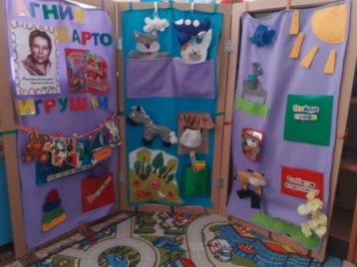
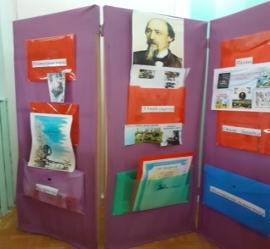
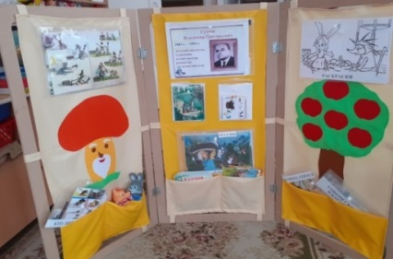

Более подробно остановимся на изготовлении ширмы по произведениям В.Г. Сутеева. В первой секции размещаются дидактические игры: «Расскажи сказку по картинкам» н-р, сказка «Не ходи, коза, в огород» - дети по готовым поэтапным картинкам рассказывают сказку; «Кто лишний?» - дети находят лишний персонаж, предмет, героя из другой сказки, объясняют свой выбор; «Перескажи сказку» используя карты Проппа – дети выставляют карты по ходу сюжета, находят «знакомые» карты в только что прочитанной сказке, находят ошибку в расположении карт по сюжету сказки, определяют отсутствие знакомой карты, отделяют лишнюю карту. Далее дети пересказывают сказку, опираясь на карты Проппа, сочиняют сказку сами. Внизу в кармане располагаются разные виды театра для самостоятельной драматизации: пальчиковый, куклы « Би–Ба–Бо», настольный театр, театр на одноразовых ложках, театр на дисках, маски.
Рис.2.1. Ширма по знакомству с творчеством В.Г.Сутеева.
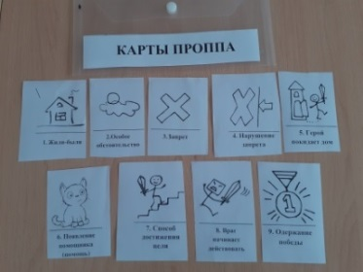
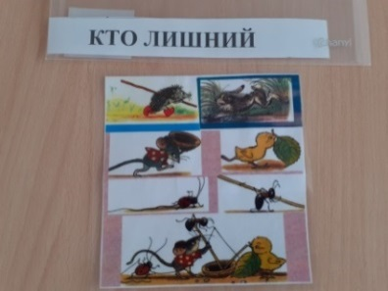
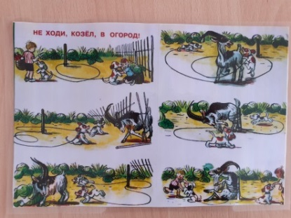

Во второй секции представлены игры: «Из какой сказки герои?» - предлагаются иллюстрации с героями сказок, необходимо вспомнить и назвать сказку; «Пазлы» - собрать целостную картину из фрагментов; «Ребусы» - зашифрованы названия, способствуют обогащению словарного запаса, тренируют логику, мышление и интуицию. В нижнем кармане помещаются книги автора для самостоятельного рассматривания и пересказа. Рис.2.2. Ширма по знакомству с творчеством В.Г.Сутеева.
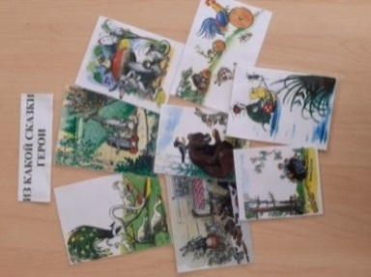
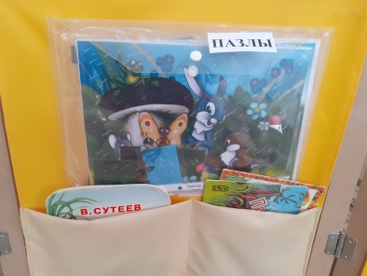
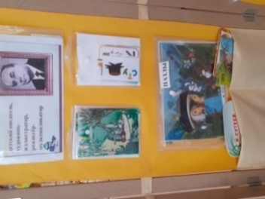

В третьей секции можно поместить изображение яблони, на яблоках крепятся задания; а также кармашки с дидактическими играми: «Собери сказку в картинках» - дети раскладывают карточки с иллюстрациями к сказкам в правильной последовательности; «Встреча героев сказки» - из набора картинок из разных сказок, дети выбирают иллюстрации к одной сказке, «Раскраски».
Рис.2.3. Ширма по знакомству с творчеством В.Г.Сутеева.
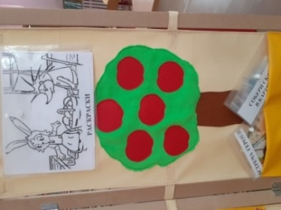
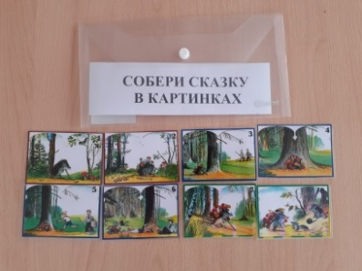
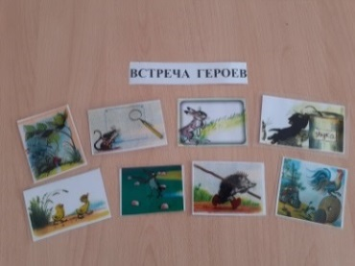

2. Удобно использовать ширму для театрализованной деятельности, на обратной стороне крепятся кармашки для хранения кукол, масок, атрибутов. На центральной створке оформляется окошко с ширмой, с двух сторон иллюстрации, дидактические игры: «Лото по сказкам», «Расскажи сказку по картинкам», «Собери сказку по картинкам», «Найди героев сказки», «Кого не стало?», «Узнай сказку по иллюстрации», подвижные игры с персонажами из разных сказок», «Театр на фланеллеграфе, «Раскраски», «Пазлы», «Стихи, « Загадки», «Пальчиковая гимнастика».
Рис.3. Ширма по театрализованной деятельности.
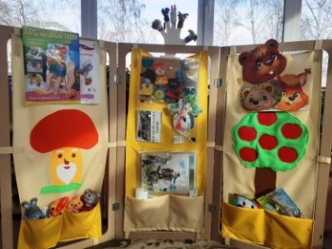
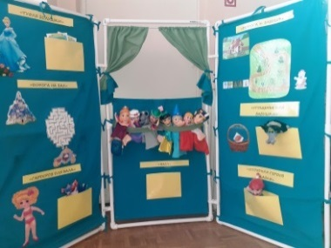

3. Многофункциональная ширма может использоваться в познавательной деятельности.
Прозрачные конверты используются для дидактических предметных и сюжетных картинок, счетного материала, геометрических фигур, букв, знаков иллюстрации из книг и репродукции картин художников, для дополнительного размещения демонстрационного материала. Ширма даёт возможность организации образовательной деятельности в любой части группового пространства, проведения дидактических, словесных игр и упражнений: «Четвертый лишний», « Загадаю – отгадайте», « Угадай сказку», « Какой, какая, какое, какие?», « Чей хвост?», «Один – много», «Загадки», « Кого не стало?», « Скажи, как я», « Продолжи предложение», «Что изменилось?» и т. д.
Рис.4. Ширма в познавательной деятельности.
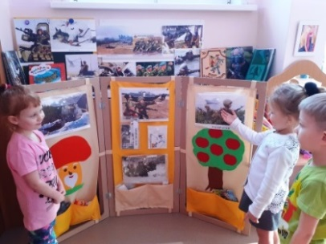
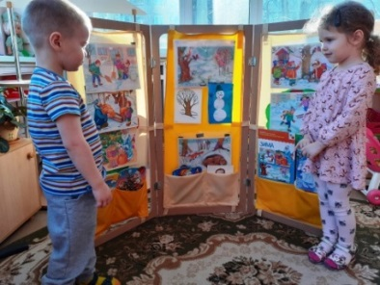
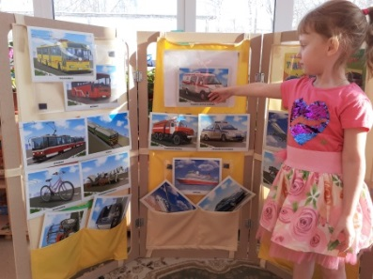

4. Многофункциональную ширму удобно использовать для сенсорного развития детей. В конвертах располагаются игры: «Разноцветные клубочки и прищепки», «Найди нужный цвет», «Угадай на ощупь», «Вкладыши», «Зашнуруй сапожок», «Собери бусы», «Подбери по форме». В кармашках удобно разложить небольшие книжки по развитию сенсорных представлений.
Рис.5. Ширма по сенсорному развитию детей.
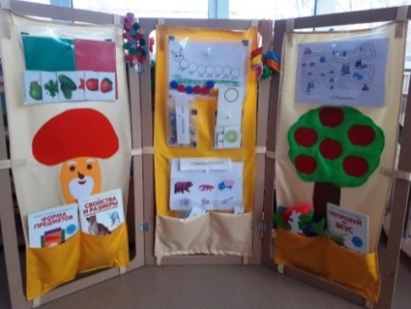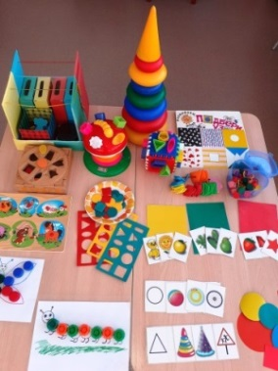
5. Удобно использовать ширму для организации сюжетно-ролевых игр: «Пожарные», «Парикмахерская», "Больница". В сюжетно-ролевой игре напольная многофункциональная ширма разделяет пространство групповой комнаты. Наличие ширмы также поможет реализовать гендерный подход в воспитании детей дошкольного возраста. Формирование гендерной идентичности мальчиков и девочек возможно лишь в совместной среде, где мальчики и девочки имеют возможность общаться, играть, трудиться вместе. Именно в сюжетно-ролевой игре происходит
усвоение детьми гендерного поведения. Игра детей отражает традиционный взгляд на роль мужчины и женщины в обществе.
Рис.6. Ширма для организации сюжетно-ролевых игр, гендерного воспитания.
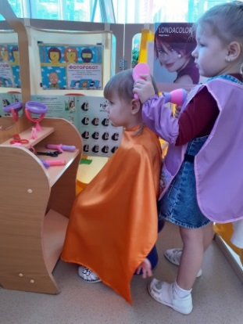
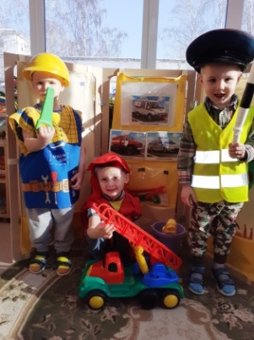
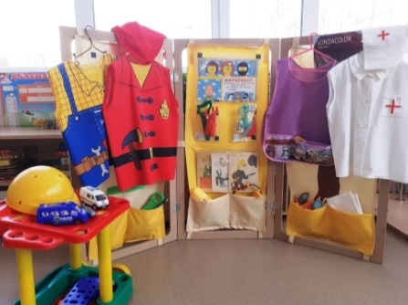

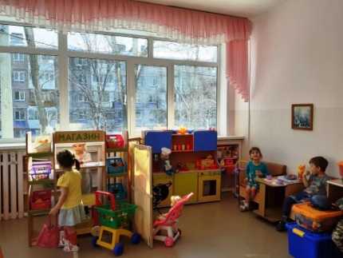
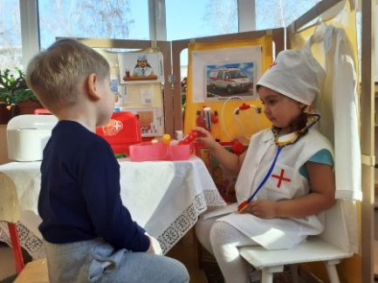

6. Ширма как уголок уединения, где ребенок может отдохнуть, побыть один, посмотреть книги. Может даже закрыть прозрачную шторку.
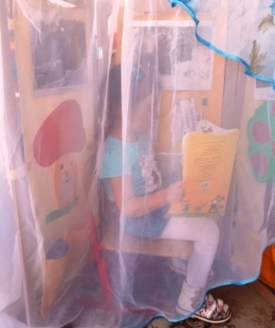
Рис.7. Ширма как уголок уединения.
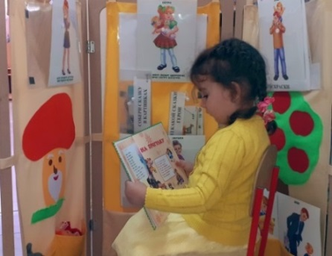

Таким образом, затратив совсем немного средств, можно создать прекрасное игровое пособие для обогащения развивающей предметно – пространственной среды группы.
Используемые источники:
1. Федеральный государственный образовательный стандарт дошкольного образования (Приказ Министерства образования и науки РФ от 17.10.2013 г. №1155 «Об утверждении федерального государственного образовательного стандарта дошкольного образования»).
2. Многофункциональные ширмы
https://www.maam.ru/detskijsad/didakticheskoe-posobie-mnogofunkcionalnaja-shirma-kak-yelement-predmetno-prostranstvenoi-razvivayuschei-sredy-v-dou.html

